丝绸之路 大漠奇观:兰州、嘉峪关、敦煌、
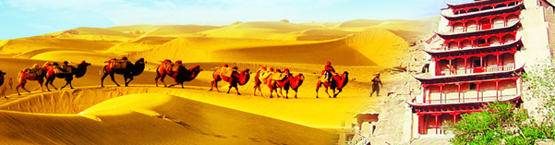
吐鲁番、乌鲁木齐双飞六天团
★行程特色:重走汉唐千余年间中外经济、文化交流的重要通道，体验大漠风情，感受历史变迁
★精华精点：“东方艺术宝库”莫高窟 、登临明万里长城西止点嘉峪关、沙漠奇观鸣沙山和月牙泉“沙漠绿洲”吐鲁番、"人间瑶池"-天池，精华景点一个不少！
★美食盛宴：赠送敦煌臊子面、新疆风味大盘鸡、新疆羊肉串、吐鲁番民族风味餐
★特别赠送：女士赠送艾德莱丝巾一条、 男士赠送维吾尔民族小花帽一顶、每人每天一支矿泉水。
★尊贵享受：特别升级一晚四星级酒店住宿，享受品质与奢华
天数 | 早餐 | 中餐 | 晚餐 | 行程 | 交通 | 酒店
D1 | ○ | ○ | ○ | 深圳-兰州-嘉峪关:飞机抵达兰州,游兰州水车园\黄河母亲雕像\白塔山公园,晚乘火车至嘉峪关 | 飞机\火车 | 火车硬卧
D2 | √ | √ | √ | 嘉峪关-敦煌: 游嘉峪关城楼\长城第一墩 | 汽车 | 敦煌三星
D3 | √ | √ | √ | 敦煌-吐鲁番: 游敦煌莫高窟\鸣沙山、月牙泉.晚乘火车至吐鲁番 | 汽车 | 火车硬卧
D4 | √ | √ | √ | 吐鲁番-乌鲁木齐: 游坎儿井\葡萄沟\交河故城\维吾尔古村\火焰山 | 火车 | 乌市三星
D5 | √ | √ | ○ | 乌鲁木齐-天池: 天山天池风景区，晚自费歌舞晚宴 | 汽车 | 乌市升级准四
D6 | √ | √ | ○ | 乌鲁木齐-深圳: 新疆国际大巴扎,行程结束 | 火车
第一天：深圳/兰州/嘉峪关市（不含餐） 住：火车硬卧
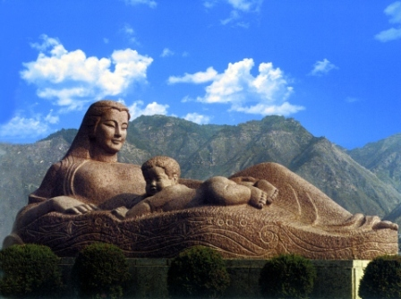
宝安机场集合乘 ZH9977 08：50-13：00(经停长沙，参考航班)航班赴兰州，兰州是黄河流域唯一黄河穿城而过的城市，已有两千年的历史。市区依山傍水，山静水动，是古丝绸之路上的重镇。抵达后参观【兰州水车园】（参观1小时）兰州水车又叫“天车” 水车历史悠久，外形奇特，起源于明朝，是古代黄河沿岸最古老的提灌工具。欣赏【黄河母亲雕像】象征着哺育中华民族生生不息、不屈不挠的黄河母亲，和快乐幸福、茁壮成长的华夏子孙。游览兰州市的象征之一【白塔山公园】（参观1小时）山头有一座白塔寺而得名，该寺始建于元代、重建于明朝，白塔通体洁白，挺拔秀丽。登白塔山顶，俯视兰州市容和“天下黄河第一桥”【中山铁桥】。晚餐自理。[自费品尝正宗风味兰州拉面（配有风味小吃：灰豆子、甜醅子、酿皮子、椒盐酥饼和各种小菜）]。晚上乘T9201次(22：20/06：36)（参考）空调火车硬卧赴嘉峪关市。
第二天：嘉峪关－敦煌 （含早中晚餐） 住：敦煌广源酒店或同级
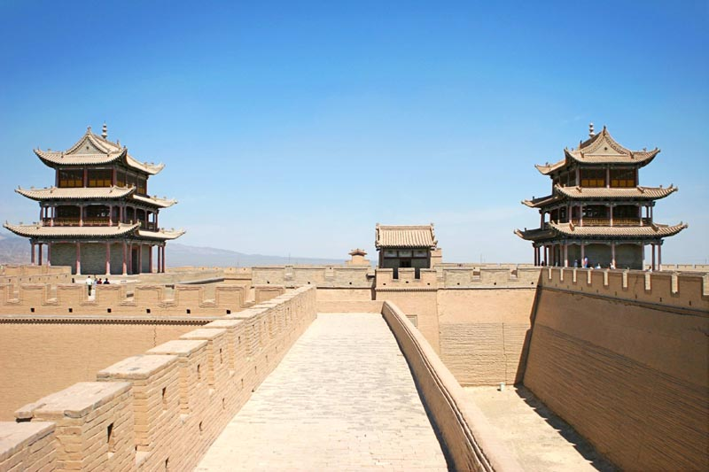
早上抵达嘉峪关市，早餐后 ，游览“天下第一雄关”【嘉峪关城楼】（参观1.5小时）嘉峪关关城，是明代万里长城最西端起点，是长城防线上重要的军事要塞、河西第一隘口，也是古丝绸之路上的必经关隘，素有“天下第一雄关”之称。楼阁高耸，巍峨壮观，与远隔万里的“天下第一关”山海关遥相呼应，名动天下。关城建于明洪武五年（公元1372年），距今已有600多年，花费了大量人力物力，留下了许多古迹和珍贵的文物。参观【长城第一墩】（游览40分钟）长城第一墩，又称讨赖河墩，是嘉峪关西长城最南端的一座墩台，也是明代万里长城最西端的一座墩台。参观甘肃的小八达岭【悬壁长城】。之后由嘉峪关乘汽车赴飞天的故乡---敦煌（车程约5小时），沿途观茫茫戈壁、大漠风情。晚住敦煌。敦煌是国家级历史文化名城，距今已有2000多年的历史，它是丝绸之路河西道、羌中道（青海道）、西域南北道交汇处的大边关要塞。
第三天：敦煌一日游 ，柳园－吐鲁番（含早中晚餐） 住：火车硬卧
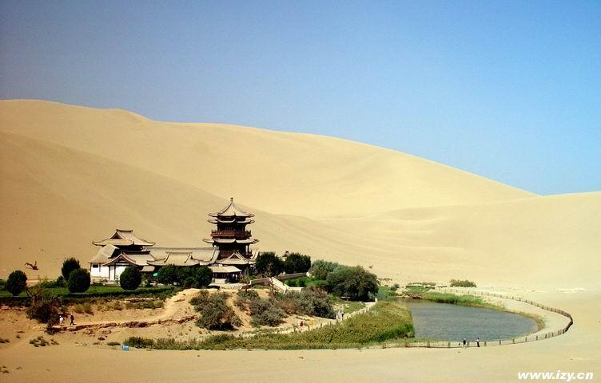
早餐后乘车（行车约30分钟）游我国著名的四大石窟之一，也是世界上现存规模最宏大，保存最完好的“世界艺术宝库”【敦煌莫高窟】(参观约3小时),它至今保留有从十六国、北魏至元朝等十个朝代历时一千多年的多种类型洞窟千余个，现存492个，壁画45000多平方米，彩塑像2000身。洞窟鳞次栉比，形如蜂房鸽舍，壮观异常，壁画构图精细，栩栩如生。莫高窟是当今世界规模最宏大、内容最丰富、艺术最精湛、保存最完整的佛教石窟寺，1987年被联合国教科文组织列为世界文化遗产。之后游沙漠奇观【鸣沙山、月牙泉】（参观约3小时）当狂风起时，沙山会发出巨大的响声，轻风吹时，又似管弦丝竹，因而得名；月牙泉被鸣沙山环抱，长约150米，宽约50米，水面酷似一弯新月，在四面黄沙的包围中，泉水竟也清澈明丽，且千年不涸。游毕返回市区（车程约30分钟），晚餐后乘车（120公里，行车约2小时）前往柳园火车站，晚上乘1067次（21： 32/06：19）（参考）非空调火车硬卧赴吐鲁番。
第四天：吐鲁番/乌鲁木齐（含早中晚餐） 住：乌鲁木齐国泰酒店或同级
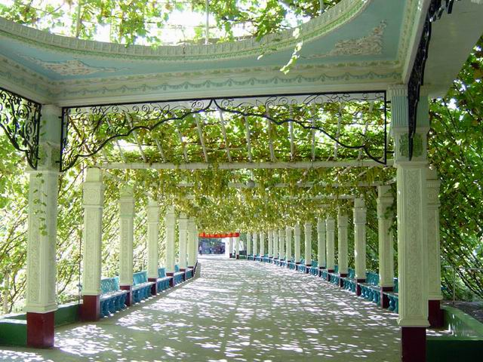
早上抵达吐鲁番，吐鲁番历史悠久、美丽神奇，自两汉以来一直是我国西域地区政治、经济、文化中心，丝绸之路上的重镇。早餐后参观游览有中国古代三大水利工程美誉的【坎儿井】（参观45分钟）坎儿井是古代新疆人创造的地下水利灌溉工程，它是绿洲的生命之源。游览闻名遐迩的【葡萄沟】（参观约2小时）这是一条南北长约7公里、东西宽约2公里的峡谷，依山旁水，安静幽雅。整条沟里家家户户的葡萄园连成一片，到处郁郁葱葱，犹如绿色的海洋。夏天这里风景优美，凉风习习，是火洲避暑的天堂。维吾尔族家访体验民族风情.参观【交河故城】（参观约1小时）故城为车师人开建，建筑年代距今约2000～2300年，是从天然生土中挖掘而成的。游览【维吾尔古村】（参观45分钟）它以吐鲁番厚重的历史文化底蕴和浓郁的民俗风情为背景，是维吾尔族传统民族风情和交河故城历史文化、自然景观的浓缩,是吐鲁番市现有的古老维吾尔自然村落之一。之后游览【火焰山】（参观30分钟）火焰山山体表面寸草不生，每当盛夏红日当头，地气蒸腾，赭红色的山体如同飞腾的火龙，十分壮观。乘车赴乌鲁木齐(240KM，车程3小时)，经大小盐湖、达坂城湿地、丝绸之路的必要通道：白水涧道、黑戈壁、亚洲最大的风力发电站【达坂城风力发电站】、途观乌拉泊水库。
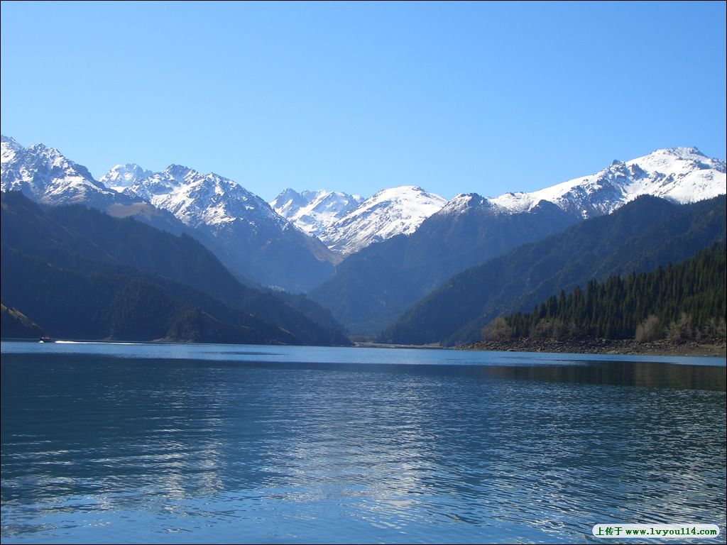
第五天：乌鲁木齐/天山天池（含早中餐） 住：乌鲁木齐国泰酒店或同级
早餐后乘车(120KM，车程2小时)赴【天山天池风景区】（不含区间车70元，不含游船45元）（参观约3.5小时）这是一座在两百余万年以前第四纪大冰川活动中形成的高山冰碛湖，海拨1980米，湖面呈半月型，是世界著名的高山湖泊，景区以高山湖泊为中心，雪峰倒映，云杉环拥，碧水似镜，风光如画，古称“瑶池”，据说神话中西王母宴群仙的蟠桃盛会便设在此处。“天池”一名来自清代，取“天镜，神池”之意，极言此地风光之美。之后返回乌鲁木齐，晚餐自理，可自费品尝新疆国际大巴扎民族歌舞宴（198元/人起），品尝当地美食，欣赏新疆歌舞。
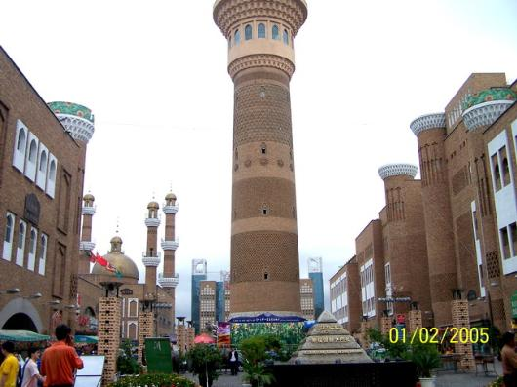
第六天：乌鲁木齐/深圳（早中餐 ）
早餐后游览具有浓郁伊斯兰民族特色的商业街【新疆国际大巴扎】（游览时间约2小时左右）新疆国际大巴扎建筑面积近10万平方米，拥有3000个民族手工艺品商铺、80米高的观光塔、气势宏伟的清真寺等，占地面积、硬件设施、文化氛围大大超过伊斯坦布尔大巴扎，堪称“世界第一大巴扎”。采购新疆民族特色的旅游纪念品赠送亲朋好友。车游市容市貌，最后乘ZH9844（16：45/23：10）参考航班）返回深圳温馨家园！

*************带上轻松的心情出发!祝您旅途愉快!***************
特别约定条款：本行程为参考行程，我社有权根据航空公司实际的出票时间和状况调整本行程的航班往返时间或进出港口(深圳/兰州、乌市/深圳或深圳/乌市、兰州/深圳)或调整行程游览的先后顺序，但不影响原定的标准及游览的景点，最终游览行程以出发当天派发的行程为准！客人对航空进出港及时间或游览顺序有特别要求的，请于报名时向我社工作人员说明，否则我社有权按上述情况出票！
备注：跨省联游将分段派当地导游，请游客谅解！

团费包含：1.交通：往返机票、机场税；全程空调旅游车；
2.酒店：行程所列三星级酒店或同级；全程8正5早（正餐餐标25元/人，正餐为八菜一汤，10人一桌）；
3.门票：行程表内所列景点首道门票；成人、小童火车硬卧票；
4.导服：优秀导游服务；旅行社责任险。
团费不含：个人消费、自费项目、行程以外的费用；旅游意外险、航空保险、全陪费用；12岁以下小童不占床位、不含景点门票超高自理！

购物精选：3个敦煌夜光杯、富士特玉器城、吐鲁番天山雪莲馆（每个店约45分钟，遵循客人自愿购买原则）
自费项目：（明明白白消费，不参加自费的客人可在景区的游客休息区休息或自由活动。敬请谅解！）
新疆歌舞晚会（含一自助晚餐）198元起/人；烤全羊1680元起/只；天池游船45元/人；天池区间车70元/人，索道或区间车前往湖边电瓶车10元/人；葡萄沟区间车40元/人；嘉峪关城楼电瓶车10元/人，鸣沙山电瓶车10元/人，鸣沙山骑骆驼80元/人，滑沙25元/人，沙袜15元/人，兰州羊皮筏子漂流黄河50元/人，白塔山缆车往返30元/人（上去20元/人下来15元/人）、敦煌雪山驼掌220元/盆

接待标准：
- 机票：含往返机票、往返机场建设费,燃油附加费。
- 住宿：行程所列或同级酒店标准双人间，含每人每天一床位。全程不提供自然单间，若出现单男或单女，须在出发前或当地补房差。
- 用车：根据实际实际人数全程当地选用5--55座空调旅游车，保证一人一个正座。
- 用餐：8正5早，房费含早餐（酒店根据实际入住人数安排早餐），正餐25元/人（不含酒水），11－12人一桌（正餐九菜一汤），9－10人一桌（正餐八菜一汤），6－8人一桌（正餐六菜一汤），若出团人数不足6人，则当地正餐客人自理，按以上餐标当地退回餐费。
- 门票：含景点首道门票，其中园中园门票须客人自理。行程中如有注明"费用自理"的景点，客人如需游览则费用自理。
- 导游：当地挂牌优秀导游服务。
- 小童：小童费用含往返机票、当地旅游车车位、半价餐费。全程不含门票、不占床位。

特别声明：
- 本公司保留因交通部门政策性调价而调整报价的权利。
- 本行程为参考行程，实际行程以往返航班和地接社行程为准。
- 如报名时产生单男单女，则收取单人房差。
- 因天气航班等不可抗力原因造成的旅游变化、滞留或游览景点减少，我公司只负责返还门票差额，不承担由此造成的损失和责任。
- 团费不含航空保险、旅游意外保险，客人可自行购买航空保险、旅游意外保险
- 请游客认真填写意见书，我社将以自填的意见书作为处理投诉及反馈的依据；
- 此产品为打包销售产品,行程内任何项目,如客人自愿放弃均不退费用也不换等价项目。
- 请注意保管好自己的财物，如有财物丢失，我社不承担赔偿责任。

特别提示：
- 为了保障您和家人的人身安全，请自觉购买旅游人身意外保险。
- 请带齐出团所需的证件（护照、身份证、儿童户口簿等），请保管好各自的行李物品，饮食上南北差异较大请自备胃肠药。请带上雨伞、太阳镜、防晒油等旅游必需品。
- 西北地区旅游属发展阶段，硬件条件有限，酒店标准、用餐口味与沿海发达城市有差距，不可相提并论。
- 为了旅游市场繁荣，故在游览过程中，导游、司机将在旅游定点商店购物，请各位游客给予理解与支持。
- 随团旅游请您树立以下意识：出门在外，请您保持平和的心态，遇事不要急躁。任何时候、任何场合，对人都要有礼貌，谦逊忍让，自觉遵守公共秩序。当遇到一些不尽如人意的事情时，请您谅解，并配合我们的工作人员尽快解决问题，以使您的旅途生活更加顺利。礼让、沉着、冷静是处理任何问题的方法。
6．请将地陪导游（或全陪导游）联络方式留下，出现情况立即通报。如对当地安排有异议，可同当地导游协调并就地解决，若协调无果，请先服从当地的安排，待团队回来后由我公司协调处理。合同法有规定：如合同履行中出现争议，双方应将损失控制到最低点，如单方面扩大的损失，由扩大损失方承担。
丝路旅游注意事项
- 西北地区属于大陆性干旱气候，昼夜温差大, 不同季节、不同海拔区域气候差异显著。气温乍暖乍寒，故请注意及时增减衣服，做好预寒及防暑工作。一般来说夏季旅游仍需准备外套或羊毛衫。
- 西北部分地区海拔较高，紫外线照射强烈，再如吐鲁番地区夏季最高气温可达40度以上。所以请带好防晒物品，同时应配备清热防暑的药物或冲剂，团友一定要多喝水以防中暑。
- 西北气候干燥且风沙大，建议您多注意饮水、准备支润唇膏在身边。西北地区夏季炎热高温，茫茫戈壁无处可躲阳光，因此高倍数防晒霜、遮阳伞、帽子、旅游鞋一样都不能少。
- 丝路之旅全程近万公里，景点分散，乘飞机、坐火车、换汽车，从一个景点到另一景点之间有时需要奔波一天。故乘车时间长易疲劳，请您作好吃苦准备并注意休息。
- 在旅游时部分景点须您下车行走、爬山或骑马，建议您最好在出发前准备一双舒脚便于行走的鞋。
- 注意时差：新疆地理位于东八区，北京位于东六区。新疆与北京等内地城市有两小时时差，旅游活动通常安排在9：00—20：00之间。
- 新疆景色奇丽壮美、景点繁多丰富，出游前，请尽可能的多带一些胶卷，闪存和电池，如果您有数码电器随身携带，请务必在旅馆内充足电。
- 出行时，因为很多山区，手机没有信号，会耗电，住宿旅馆时，请记得随时给手机充电，以保障您的联系方便
- 新疆素有“瓜果之乡”之称，到新疆吃水果是一大乐事，但千万注意不要在吃完水果后喝热茶，以免造成腹泻。
- 西北人嗜辣，吃羊肉，且那里水质较硬，有些游人会不习惯。最好备些常用药如黄连素、泻立停、藿香正气水及感冒发烧药品等。
- 甘肃、新疆属于少数民族聚居地区，各少数民族有其独特的宗教信仰。请游客注意尊重少数民族风俗习惯，以少数民族接触不当众寻问或谈及其宗教信仰，以免造成不必要的误会。
- 新疆天山南北长线旅游，景色迷人，但大多数地区较落后，住宿和餐饮条件较差，用餐较简陋，多为民族快餐。
- 少数民族土特产丰富、手工艺品也斟称一绝。但请游客注意，当地客运民航及铁路对维吾尔民族工艺小刀有禁运的规定。
- 莫高窟参观需备手电简，也可在景点租借；禁止带摄相机及相机入内，可在入口处寄存。
丝路旅游特产及美食
甘肃特产：白兰瓜、醉瓜、黑瓜子、冬果梨、软儿梨、蜜桃、百合、酒泉夜光杯、洮砚、雕刻葫芦、保安腰刀
甘肃风味：清汤牛肉面、臊子面、浆水面、酿皮子、油炒粉；手抓羊肉、千层牛肉饼高三酱肉
新疆特产：英吉沙小刀、天山雪莲、新疆地毯、葡萄干、巴旦杏、枸杞子、红花、罗布麻、热瓦甫、新疆土陶
新疆风味：馕、抓饭、拌面、烤羊肉、青炖羊肉、烤全羊、马奶子、熏肉、马肠子

